Katolička osnovna škola u Virovitici
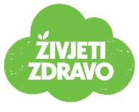
Jelovnik 16. 5. – 20. 5. 2022.
 | Doručak | Ručak | Užina
Ponedjeljak  16. 5. 2022. | Kruh-salama  Jogurt | Varivo od mahuna s puretinom  Kruh | Euforija
Utorak  17. 5. 2022. | Pašteta-kruh  Čaj | Tjestenina sa sirom  Kolač | Voće
Srijeda  18. 5. 2022. | Sirni namaz-kruh  Mlijeko | Paprikaš od svinjetine  Kruh | Puding
Četvrtak  19. 5. 2022. | Palenta-jogurt | Zagrebački odrezak  Riža-salata | Sok
Petak  20. 5. 2022. | Savijača s višnjama  Čaj | Tjestenina s tunjevinom  Kolač | Čajni kolutići
Škola zadržava pravo izmjene jelovnika zbog prenamjene namirnica i rasporeda dostave hrane!
